Життєстійкість

ВЗАЄМОЗВ'ЯЗОК ЖИТТЄСТІЙКОСТІ ТА САМОАКТУАЛІЗАЦІЇ СТУДЕНТІВ-ПСИХОЛОГІВ

АНОТАЦІЯ

На роботу під шифром “Життєстійкість”
Актуальність дослідження. В умовах сучасного світу, особистість зустрічається з надто швидким темпом життя та підвищеною кількістю подразників, що призводить до стресів. У свою чергу переживання стресу негативно відображається на життєдіяльності людини. Психолог, як суб’єкт діяльності, зустрічається зі стресами не лише у власному житті, а й у взаємодії зі своїми клієнтами. У такому випадку, доречно дослідити взаємозв’язок життєстійкості, як здатності долати стреси з самоактуалізацією, як процесом реалізації природного потенціалу людини.
Основи гуманістичного підходу до людини, теорії самоактуалізації були закладені в екзистенціальній філософії, розробленої європейськими мислителями та письменниками (Брентано Ф., Бубер М., Гуссерль Е., Камю А., К'єркегор С., Гайдеггер М., Сартр Ж-П., Ясперс К.).
Дослідженню проблем саморозвитку, самоактуалізації і самореалізації особистості присвячено роботи таких зарубіжних психологів як, Адлер А., Маслоу А., Олпорт Г., Роджерс К., Франкл В., Фрейд З., Фромм Е., Еріксон Е., Ясперс К. та ін. У їхніх роботах при розгляді сутності поняття самоактуалізації акцентується увага на реалізації всіх латентних можливостей людини, адекватному сприйнятті оточуючих, ролі несвідомих інстинктів у процесі самоактуалізації. У радянській та українській психології проблему розвитку та формування особистості представлено концепціями Ананьєва Б., Абульханової-Славської К., Анциферової Л., Божович Л., Бондаренка О., Боришевського М., Братуся Б., Булах І., Костюка Г., Леонтьєва Д., Максименка С., Орлова С., Роменця В. , Рубінштейна С., Татенка В., Титаренко Т.та ін.
Поняття «життєстійкість» вважається відносно новим у науці. Про феномен життєстійкості і його значення для людини вперше заговорив американський психолог С. Мадді, з точки зору дане поняття відображає психологічну живучість і розширену ефективність людини, пов’язану з її мотивацією до подолання стресогенних життєвих ситуацій [1]. Теоретичні проблеми життєстійкості останнім часом активно досліджуються як вітчизняними (Александрова Л., Сотніченко Д., Леонтьєв Д.), так і зарубіжними психологами і соціологами ( Вейбі Д., Кобейса С., Ках С., Хошаба-Маді Д.) Найбільш поширеним є розуміння цього поняття як здатності до розвитку, виживання і самостійного існування [6].
У наші дні вже досліджено взаємозв’язок життєстійкості з оптимізмом, вибором копінг-стратегій, релігійністю, самоефективністю, шкалами «великої п’ятірки». Однак питання про взаємозв’язок життєстійкості з самоактуалізацією недостатньо вивчено.
Розуміння важливості цієї проблеми покладено в основу обрання теми нашого дослідження: «Взаємозв’язок життєстійкості з самоактуалізацією студентів психологів».
Мета дослідження дослідити взаємозв’язок життєстійкості та самоактуалізації студентів-психологів.
Завдання дослідження:
- Проаналізувати теоретико-методологічні літературні джерела за проблемою дослідження.
- Дослідити рівень життєстійкості та самоактуалізації студентів-психологів.
- Визначити взаємозв’язок показників життєстійкості та самоактуалізації.
Для вирішення поставлених завдань нами був використаний комплекс теоретичних та емпіричних методів і конкретних методик: аналіз науково-теоретичних джерел з проблеми дослідження, метод тестування, за допомогою методик: «Тест життєстійкості» С. Мадді, адаптація Д.О. Леонтьєва, «Тест самоактуалізації » Ю.Є. Альошина, Л. Я. Гозман, М.В. Загіка та М.В. Кроз; методи математичної статистики ( коефіцієнт кореляції Пірсона).
Надійність та достовірність результатів дослідження забезпечувалася використанням комплексу взаємодоповнюючих методів дослідження та їх адекватністю щодо мети й задач дослідження; достатньою репрезентативністю вибірки, кількісним і якісним аналізом значного об’єму теоретичного й емпіричного матеріалу.
База дослідження. Емпіричне дослідження проводилось на базі Київського університету імені Бориса Грінченка, Київського національного університету внутрішніх справ. Досліджувались студенти кафедри «Практична психологія» та «Юридична психологія» віком 18-20 років.
Структура та обсяг роботи: вступ, два розділи, висновки, список літератури, додатки. Використано 19 літературних джерел. Робота проілюстрована 8 таблицями. Обсяг роботи 29 сторінок без списку використаних джерел та додатків.
Ключові слова: життєстійкість, самоактуалізація, цінності, ціннісно-мотиваційна сфера.

ЗМІСТ
ВСТУП………………………………………………………………….. | 3
РОЗДІЛ 1. ТЕОРЕТИЧНІ ОСНОВИ ДОСЛІДЖЕННЯ ВЗАЄМОЗВ'ЯЗКУ ЖИТТЄСТІЙКОСТІ ТА САМОАКТУАЛІЗАЦІЇ СТУДЕНТІВ-ПСИХОЛОГІВ………………………………………………………….. | 8
1.1. Психологічне поняття життєстійкості……………………………... | 8
1.2.Взаємозв'язок самоактуалізації та життєстійкості ……………… | 10
1.3. Характеристики самоактуалізованої та життєстійкої особистості. | 14
Висновки до першого розділу………………………………………....... | 16
РОЗДІЛ 2. ЕМПІРИЧНЕ ДОСЛІДЖЕННЯ ВЗАЄМОЗВ'ЯЗКУ ЖИТТЄСТІЙКОСТІ ТА САМОАКТУАЛІЗАЦІЇ СТУДЕНТІВ- ПСИХОЛОГІВ………………………………………………………….. | 18
2.1.Організація дослідження та його методичне забезпечення………. | 18
2.2. Особливості життєстійкості студентів-психологів……………….. | 21
2.3. Особливості самоактуалізації студентів-психологів……………... | 23
2.4.Взаємозв’язок життєстійкості та самоактуалізації студентів-психологів…………………………………………………………….…… | 26
Висновки до другого розділу…………………………………………… | 29
ВИСНОВКИ……………………………………………………………... | 30
СПИСОК ВИКОРИСТАНИХ ЛІТЕРАТУРНИХ ДЖЕРЕЛ……… | 29
ДОДАТКИ…………………………………………………………......... | 32
ВСТУП
В умовах сучасного світу особистість зустрічається з надто швидким темпом життя та підвищеною кількістю подразників, що призводить до стресів. У свою чергу переживання стресу негативно відображається на життєдіяльності людини. Психолог, як суб’єкт діяльності, зустрічається зі стресами не лише у власному житті, а й у взаємодії зі своїми клієнтами. У такому випадку, доречно дослідити взаємозв’язок життєстійкості, як здатності долати стреси з самоактуалізацією, як процесом реалізації природного потенціалу людини.
Основи гуманістичного підходу до людини, теорії самоактуалізації були закладені в екзистенціальній філософії, розробленої європейськими мислителями та письменниками ( Брентано Ф., Бубер М., Гуссерль Е., Камю А., К'єркегор С., Гайдеггер М., Сартр Ж-П., Ясперс К.).
Дослідженню проблем саморозвитку, самоактуалізації і самореалізації особистості присвячено роботи таких зарубіжних психологів як, Адлер А., Маслоу А., Олпорт Г., Роджерс К., Франкл В., Фрейд З., Фромм Е., Еріксон Е., Ясперс К. та ін. У їхніх роботах при розгляді сутності поняття самоактуалізації акцентується увага на реалізації всіх латентних можливостей людини, адекватному сприйнятті оточуючих, ролі несвідомих інстинктів у процесі самоактуалізації. У радянській та українській психології проблему розвитку та формування особистості представлено концепціями Ананьєва Б., Абульханової-Славської К., Анциферової Л., Божович Л., Бондаренка О., Боришевського М., Братуся Б., Булах І., Костюка Г., Леонтьєва Д., Максименка С., Орлова С., Роменця В. , Рубінштейна С., Татенка В., Титаренко Т.та ін.
Поняття «життєстійкість» вважається відносно новим у науці. Про феномен життєстійкості і його значення для людини вперше заговорив американський психолог С. Мадді, з точки зору дане поняття відображає психологічну живучість і розширену ефективність людини, пов’язану з її мотивацією до подолання стресогенних життєвих ситуацій [1]. Теоретичні проблеми життєстійкості останнім часом активно досліджуються як вітчизняними (Александрова Л., Сотніченко Д., Леонтьєв Д.), так і зарубіжними психологами і соціологами ( Вейбі Д., Кобейса С., Ках С., Хошаба-Маді Д.) Найбільш поширеним є розуміння цього поняття як здатності до розвитку, виживання і самостійного існування [6].
У наші дні вже досліджено взаємозв’язок життєстійкості з оптимізмом, вибором копінг-стратегій, релігійністю, самоефективністю, шкалами «великої п’ятірки». Однак питання про взаємозв’язок життєстійкості з самоактуалізацією недостатньо вивчено.
Розуміння важливості цієї проблеми покладено в основу обрання теми нашого дослідження: «Взаємозв’язок життєстійкості з самоактуалізацією студентів психологів».
Об’єкт дослідження – життєстійкість особистості.
Предмет дослідження – взаємозв’язок життєстійкості та самоактуалізації студентів-психологів.
Мета дослідження – дослідити взаємозв’язок життєстійкості та самоактуалізації студентів-психологів.
Відповідно до предмета та мети визначено завдання дослідження:
- Проаналізувати теоретико-методологічні літературні джерела за проблемою дослідження.
- Дослідити рівень життєстійкості та самоактуалізації студентів-психологів.
- Визначити взаємозв’язок показників життєстійкості та самоактуалізації.
Для вирішення поставлених завдань нами був використаний комплекс теоретичних та емпіричних методів і конкретних методик: аналіз науково-теоретичних джерел з проблеми дослідження, метод тестування, за допомогою методик: «Тест життєстійкості» С. Мадді, адаптація Д.О. Леонтьєва, «Тест самоактуалізації» Ю.Є. Альошина, Л. Я. Гозман, М.В. Загіка та М.В. Кроз; методи математичної статистики (коефіцієнт кореляції Пірсона).
Надійність та достовірність результатів дослідження забезпечувалася використанням комплексу взаємодоповнюючих методів дослідження та їх адекватністю щодо мети й задач дослідження; достатньою репрезентативністю вибірки, кількісним і якісним аналізом значного об’єму теоретичного й емпіричного матеріалу.
База дослідження. Емпіричне дослідження проводилось на базі Київського університету імені Бориса Грінченка, Київського національного університету внутрішніх справ. Досліджувались студенти кафедри «Практична психологія» та «Юридична психологія» віком 18-20 років.
Структура та обсяг роботи: вступ, два розділи, висновки, список літератури, додатки. Використано 19 літературних джерел. Робота проілюстрована 8 таблицями. Обсяг роботи 29 сторінок без списку використаних джерел та додатків.

РОЗДІЛ 1
ТЕОРЕТИЧНІ ОСНОВИ ДОСЛІДЖЕННЯ ВЗАЄМОЗВ'ЯЗКУ ЖИТТЄСТІЙКОСТІ ТА САМОАКТУАЛІЗАЦІЇ СТУДЕНТІВ-ПСИХОЛОГІВ

  - Психологічне поняття життєстійкості
Поняття життєстійкості сприймається як схоже до таких особистісних характеристик як стресостійкість, емоційна стійкість, психологічна надійність. Всі вище перераховані поняття належать до адаптаційних систем людини, що забезпечують достатній рівень фізичного та психологічного здоров’я та є складовими життєстійкості. Проте, головна функція життєстійкості полягає у здатності будувати ефективну соціальну взаємодію, знаходити оптимальні шляхи саморозвитку та самореалізації особистості у стресових життєвих обставинах. Отже, життєстійкість можна розглядати як особистісний потенціал людини до ефективного саморозвитку в стресових ситуаціях та екстремальних життєвих умовах. За словами С. Мадді, життєстійка людина – це людина з міцним характером, сильна духом, що не боїться труднощів і проблем, не «скисає», коли згущаються хмари [12]. Життєстійкість являє собою систему переконань про себе, світ, відносини із світом. Життєстійкість людини пов’язана із можливістю подолання різних стресів, підтримкою високого рівня фізичного і психологічного здоров’я, а також з оптимізмом, самоефективністю, суб’єктивною задоволеністю власним життям, здатністю до неперервного особистісного саморозвитку [4].
Термін «життєздатність» перекладається як гнучкість, пружність, еластичність, стійкість (до зовнішніх впливів) і як здатність швидко відновлювати здоровий фізичний і душевний стан [6]. Як зазначає Д.О. Леонтьєв, ця особистісна риса характеризує здатність особистості витримувати стресову ситуацію, зберігаючи внутрішню збалансованість і не знижуючи успішність діяльності [5]. Життєстійкість є провідною особистісною властивістю, що опосередковує вплив стресогенних факторів (у тому числі хронічних) на соматичне і психологічне здоров'я, а також на продуктивність діяльності. Ставлення людини до нестабільності зовнішнього середовища, до власних внутрішніх ресурсів, оцінка можливості управляти ними, дозволяють визначити здібності особистості до подолання життєвих труднощів [15].
За С. Мадді, життєстійкість складається з трьох компонентів: включеність, контроль та прийняття ризику. Перша складова життєстійкості − «включеність» – характеризує ставлення людини до себе, оточуючого світу та характеру взаємодії з ним, яка дає сили до самореалізації, лідерства, адекватного способу думок та поведінки; створює підґрунтя, щоб відчувати себе значущою та цінною, щоб повністю включитися в розв’язання життєвих завдань, долаючи стресогенні фактори та зміни. Включеність - це впевненість у тому, що все, що відбувається, дає можливість віднайти дещо путнє та цікаве для особистості. Людина з розвинутою включеністю задоволена власною діяльністю. І навпаки, низький рівень включеності породжує почуття відчуженості, відчуття себе за межами життя.
Другий компонент життєстійкості – «контроль». Контроль за обставинами зумовлює пошук можливостей впливу на стресогенні зміни, в противагу «зануренню» в стан безпорадності та пасивності. Протилежним до наявності контролю, є відчуття власної безпорадності. Людина, в якої сильно розвинутий контроль, притримується думки, що самостійно обирає свою діяльність, власний життєвий шлях. Вона переконана, що завдяки ресурсам, які у неї є, або яких у неї поки що немає, але вона може їх отримати, вона може впоратися з проблемами, котрі стоять на її шляху [5].
Третя складова життєстійкості – «прийняття ризику» − створює підґрунтя людині бути відкритою до оточуючого світу, інших людей, суспільства. Її сутність полягає у ставленні особистістю до життєвих подій та проблем як до виклику, до можливості випробувати себе. С. Мадді підкреслює важливість високого розвитку всіх трьох компонентів для збереження здоров’я, оптимального рівня продуктивності та активності в стресових умовах. В основу розуміння третьої складової покладено ідею розвитку за допомогою активного засвоєння знань із досвіду та наступного їх використання. [1].
Отже, всі компоненти, які визначають життєстійку позицію, дозволяють протистояти неприємним подіям приймати та творчо переробляти їх. Людина з високим рівнем життєстійкості схильна переживати події, що з нею відбуваються, як наслідок власного вибору та ініціативи, як стимул для засвоєння нового. Переважно, складові життєстійкості розвиваються у дитинстві та частково у підлітковому віці. Проте, розвиток життєстійкості можливий і в дорослому віці. Розвиток здатності до прийняття ризику стимулює наявність вражень та неоднорідність навколишнього середовища [5].
Сформованість життєстійкості на ранніх етапах розвитку особистості зумовлює формування певного стилю життя. Такий стиль отримав назву «стиль Прометея» за С. Мадді. Його особливістю є здатність усвідомлювати та перетворювати набутий досвід [7]. Життєстійкість є основою для створення власного сенсу у складних життєвих ситуаціях, є фундаментом прийняття життєво важливих рішень. Недостатній розвиток життєстійкості зумовлює те, що людина не в змозі стати автономною, відокремитись від батьків, вона гарно піддається впливу оточуючих, не в змозі достатньо працювати над саморозвитком та самовдосконаленням. Несформованість життєстійкості є причиною регресивного опанування труднощів, коли людина використовує стратегії уникнення для їх вирішення. Задля уникнення вирішення життєвих негараздів не життєстійка людина вдається (свідомо чи несвідомо) до різних захисних стратегій. В наслідок такого регресивного опанування труднощів практично повністю втрачається можливість засвоєння нових знань та навичок.

1.2. Взаємозв'язок самоактуалізації та життєстійкості
Зарубіжні та вітчизняні психологи гуманістичного напряму дотримуються думки, що життєстійкість проявляється в прагненні людини до саморозвитку, самодетермінації поведінки, самоактуалізації [8].
Вперше поняття «самоактуалізація» було введено в психологію К. Гольдштейном. Під самоактуалізацією він розумів універсальний принцип життя, основний і єдиний мотив у людському житті. У подальшому розробка цього поняття здійснювалася в гуманістичній психології (А. Маслоу, К. Роджерс, Е. Фромм). А. Маслоу вважав, що потреби в самоактуалізації розміщуються на вершині ієрархії людських потреб. При цьому він виокремлював потреби, що розміщуються в цій ієрархії нижче: фізіологічні потреби, потреби безпеки й захисту, належності і любові, потреба самоповаги. Питання самоактуалізації досліджував К. Роджерс. Зокрема він приділяв увагу умовам, за яких можлива самоактуалізація. Під самоактуалізацією він розумів процес реалізації людини власного потенціалу протягом усього життя з метою стати повноцінно функціонуючою зрілою особистістю. Водночас спільним для цих підходів є визнання позитивної, соціально-орієнтованої спрямованості самоактуалізації [18].
Теорії самоактуалізації розвивали не лише представники гуманістичної психології, а й представники: гуманістичного психоаналізу (А. Адлер, К.Г. Юнг, Е. Еріксон, Е. Фромм), теорій зрілої особистості (Г. Олпорт), самореалізації особистості (К. Роджерс), екзистенціальної автентичності (Р. Мей), сенсу життя (В. Франкл), психосинтезу (Р. Ассаджолі) та ін.
А. Адлер у індивідуальній психології розглядав поняття «самореалізація», яке у зарубіжній психології вважається тотожним поняттю «самоактуалізація». Під цим він розумів природжене прагнення здобути найбільше з можливого, а також зазначав, що людина володіє самосвідомістю і здатна планувати свої дії, управляти ними, усвідомлюючи значення своїх дій для власної самореалізації. По А. Адлеру, людина сама творить свою особистість [19].
В аналітичній психології К.Г. Юнг у поняття «індивідуація» вкладав зміст поняття «самоактуалізація», тобто процес становлення особистості, її психологічний розвиток, при якому реалізуються індивідуальні задатки та унікальні особливості людини. При цьому, він розрізняв поняття «індивідуалізація» та «індивідуація». Під «індивідуалізацією» Юнг розумів підкреслення власної унікальності, несхожості на інших, всупереч колективним вимогам та зобов’язанням особистості перед суспільством. У той час, як індивідуація – це процес природного розвитку, що передбачає самостановлення особистості [3].
Е. Фромм ідею самоактуалізації виразив через поняття «плідна орієнтація» в житті людини, Істинна самість (true self). Під цими поняттями він розумів установку на реалізацію людиною власних можливостей, достатнє використання своїх сил [17]. Е. Фромм виокремив п'ять основних екзистенціальних потреб людини: потреба у встановленні зв'язків, потреба в подоланні, потреба в корінні, потреба тотожності з самим собою, потреба в системі поглядів і відданості [16].
Концепція Е. Еріксона доповнила наукові уявлення про явище самоактуалізації. У своїй концепції він не вживав поняття «самоактуалізація», але використовував його зміст. Зокрема, ціль самоактуалізації полягає в тому, що людина прагне досягти відчуття повноти життя, що приводить до самореалізація та відчуття задоволення собою, своїм призначенням. Також, він виокремив протилежне явище, коли людина намагається не слідувати своєму призначенню. У цьому випадку з’являються різноманітні механізми захисту та почуття відчаю [11].
Розуміння самоактуалізації Г. Олпорта представлено в концепції про позитивну природу самості, концепції власної функціональної автономії. Самість, яку Г.Олпорт також називає, пропріум, – це та частина суб'єктивного досвіду, яка характеризується словом «моє». Вона є позитивною, творчою; прагне до зростання та розвитку. Пропріум та його складові послідовно формуються в онтогенезі й забезпечують формування цілісного «Я», об'єкта суб'єктивного пізнання і відчуття. Достатній рівень сформованості аспектів самості є необхідною умовою становлення зрілої особистості [10].
Представники логопсихології, зокрема її засновник В. Франкл, основною життєвою задачею людини вважають знаходження власного сенсу життя та його реалізацію. Cенс життя повинен мати конкретний зміст, а не бути абстрактним ; є індивідуальним, але може застосуватись до кожної людини; його не можливо вигадати, а необхідно знайти; він утворюється на перетині внутрішнього (відповідальність за вибір) та зовнішнього (життєві задачі, які осмислюються). Таким чином, самоактуалізація є побічним продуктом реалізації життєвого сенсу [14] .
Р. Ассаджолі поняття «самореалізація» використовує у двох визначеннях: психічний розвиток, проява прихованих можливостей людини; саморозуміння, відчуття себе як духовного Центру. Перше поняття «самореалізації» наближене до розуміння самоактуалізація А. Маслоу, а друге відповідає розумінню Юнгом «індивідуації». На думку Р. Ассаджиолі, самоактуалізація може бути досягнута на різних рівнях, а не лише на духовному. Р. Ассаджиолі виокремлює наступні рівні самоактуалізації: пізнання складових своєї особистості; відмова ототожнювати себе з цими складовими і, як наслідок, здатність їх контролювати; духовний рівень, усвідомлення свого синтезуючого психологічного центру [13].
За А. Маслоу виокремлюють наступні вісім шляхів самоактуалізації:
- Живе та безкорисливе існування з повною включеністю (що є компонентом життєстійкості);
- Життя, як процес постійного вибору: руху вперед чи назад;
- Здатність людини прислуховуватись до себе, орієнтуватись на свій досвід, а не на думки інших;
- Здатність бути чесним, брати на себе відповідальність;
- Здатність бути незалежним, відстоювати свої позиції;
- Не лише кінцевий стан, як результат самоактуалізації, а й процес реалізації власних можливостей;
- Здатність розкривати свої механізми захисти, боротись з ними [11].
Отже, саморозвиток і самоорганізація власної активності, діяльності, прийняття на себе відповідальності за своє життя і життя близьких є головним показником просування людини шляхом самоактуалізації. Залишаються невирішеними в межах нашого дослідження такі питання: який перелік властивостей і якостей самоактуалізованої особистості; які особливості самоактуалізації представників студентського віку, кореляційний зв'язок життєстійкості та самоактуалізації. Ці питання будуть предметом нашого аналізу в наступних параграфах.

  - Характеристики самоактуалізованої та життєстійкої особистості
На думку А. Маслоу, можна виокремити певний ряд характеристик, що властиві всім самоактуалізованим особистостям, зокрема: ефективність прийняття реальності та комфортні взаємовідносини зі світом; прийняття себе та інших; спонтанність; простота й природність; служіння; потреба в самотності та відстороненість; самостійність, незалежність від культури та середовища; воля й активність; свіжий погляд на речі; містичні переживання та вищі переживання; відчуття спільності, міжособистісні відносини, демократичність, уміння відрізняти засіб від цілі, добро від зла; філософське почуття гумору; креативність; супротив явищам культури.
Ефективність сприйняття реальності та комфортні взаємовідносини зі світом полягають у тому, що людина гарно розпізнає, де правда, а де брехня. Дана властивість проявляється не лише в міжособистісних стосунках, а й в будь-якій сфері життя. Кожен прогноз, отриманий від цих людей завжди був достовірнішим за прогноз, отриманий від людей з низькими показниками самоактуалізації. Більш висока ефективність сприйняття реальності проявляється ,ще й у тому, що ці люди , краще відрізняють конкретне від абстрактного, ідеографічне від рубрифікованого. Самоактулізовані особистості віддають перевагу життю в реальному світі, а не в світі уявлень, стереотипів, страхів. А. Маслоу вразила відкритість самоактуалізованих особистостей до нереального досвіду. Він зазначає, що вони не бояться невідомого, а, навпаки, прагнуть до невідомого та неструктурованого. Таким чином, стан невпевненості, сумніви – лише стимулюють самоактуалізованих людей до пізнання нового.
А. Маслоу, також, додавав, що швидше за все, більшість характеристик самоактуалізованих людей, що на перший погляд, не мають глибинних детермінант, насправді, базуються на єдиній фундаментальній установці – відсутність значного почуття провини та сорому. Середньостатистична людина схильна звинувачувати себе, соромитись, навіть, у тих випадках, коли, то необов’язково. Самоактуалізована особистість, навпаки, спокійно сприймає себе та інших такими, якими є, з усіма недоліками. Ці люди сприймають людську природу такою, якою вона є, а не такою, якою хочуть її бачити. Здатність самоактуалізованих людей бачити істинний стан речей , пояснює, чому вони не полюбляють грати ролі. Лицемірство, ханжество, бажання справити враження – характеристики, їм не властиві. Варто зауважити, що все вищесказане, не означає, що самоактуалізованим людям не властиві почуття вини та сорому. Мова йшла, про шкідливі, невротичні почуття.
Під поняттям «служіння», як рисою, притаманною самоактуалізованій особистості розуміється те, що особистість має якусь місію в своєму житті, якій і служить. Не обов’язково це буде улюблене діло, це може бути завдання, за яке людина відчуває відповідальність.
Поняття «відчуття спільності» введене в психологію А. Адлером, на думку А. Маслоу як найповніше пояснює почуття самоактуалізованих особистостей до людства в цілому. Маслоу пояснював це тим, що самоактуалізовану особистість відрізняє глибоке почуття ототожнення з людством, симпатія і любов до людей, хоча ці самі люди, як він зазначав, можуть і дратувати її, і викликати гнів.
Міжособистісні відносини самоактуалізованої особистості характеризуються глибинністю. Самоактуалізованій особистості властиво розчинятися у партнері, ототожнювати себе з ним. Проте, це можливо лише при відповідності партнера, а так як самоактуалізованих людей у світі відносно небагато, то можна говорити про вибірковість їх відносин.
Демократичність у самоактуалізованих людей проявляється в наступних аспектах: вони не ділять людей на класи чи раси, вони готові спілкуватись з кожним; кожну людину сприймають к ту, яка може навчити чогось нового; з повагою ставляться до кожної людини.
Креативність, як властивість самоактуалізованої особистості Маслоу розумів, як дитячу наївність, що вдавалося не втратити у дорослому віці. Він зазначав, що самоактуалізована особистість у всіх справах, що виконує залишає відбиток свого авторського «Я».
А. Маслоу зазначав, що існують певні особливості взаємодії самоактуалізованих людей з оточуючою їх культурою. Зокрема, самоактуалізованим особистостям властиве сприймання суспільних норм, цінностей, моди лише як засобів, що допомагають жити мирно зі своїм оточенням. Цінності соціуму приймаються самоактуалізованою особистістю, в тому випадку, якщо вони не суперечать її власним цінностям. Цим людям не притаманне бунтарство, так як, через власну реалістичність мислення, вони усвідомлюють, що для змін потрібен час, а також їм властива любов до життя, до всіх його «радостей». Самоактуалізованим особистостям властива відстороненість від культури, порівнюючи власну культуру з іншими, вони діють так, ніби не належать до неї [9].
Висновки до першого розділу
Нами було проаналізовано поняття «життєстійкість» та «самоактуалізація», визначено риси самоактуалізованої особистості. Ми визначили життєстійкість, як властивість, що забезпечує можливості для розкриття людиною своїх здібностей, збереження власних цінностей під впливом соціуму. Життєстійкість складається з трьох компонентів: включеність, контроль та прийняття ризику. Розвиток цих компонентів визначає життєстійку позицію, дозволяють протистояти неприємним подіям приймати та творчо переробляти їх. В свою чергу, особистість, котра поділяє цінності самоактуалізації, характеризується успішністю в переборенні несприятливих труднощів життя. Саморозвиток і самоорганізація власної активності, діяльності, прийняття на себе відповідальності за своє життя і життя близьких, здатність відстоювати свою позицію, прислуховуватись до себе є головним показником просування людини шляхом самоактуалізації.
РОЗДІЛ 2
ЕМПІРИЧНЕ ДОСЛІДЖЕННЯ ВЗАЄМОЗВ'ЯЗКУ ЖИТТЄСТІЙКОСТІ ТА САМОАКТУАЛІЗАЦІЇ СТУДЕНТІВ- ПСИХОЛОГІВ

2.1.Організація дослідження та його методичне забезпечення
Емпіричне дослідження проводилось на базі Київського університету імені Бориса Грінченка, Київського національного університету внутрішніх справ. Досліджувались студенти кафедри «Практична психологія» та «Юридична психологія» віком 18-20 років.
Організація дослідження включала три етапи :
На першому етапі здійснено теоретичний аналіз науково-теоретичних джерел з проблеми дослідження.
На другому етапі емпірично досліджено рівень та особливості життєстійкості та самоактуалізації студентів-психологів, перевірено наявність зв’язку між цими явищами. Для вирішення поставлених завдань нами був використаний комплекс емпіричних методів і конкретних методик: метод тестування, за допомогою методик: «Тест життєстійкості» С. Мадді, адаптація Д. О. Леонтьєва, «Тест самоактуалізації» Ю. Є. Альошина, Л. Я. Гозман, М. В. Загіка та М. В. Кроз; методи математичної статистики.
«Тест життєстійкості» С. Мадді, в адаптації Д.О. Леонтьєва містить 45 питань, поділяється на три шкали: «залученість», «контроль», «прийняття ризику». У результаті бали за трьома шкалами додаються і визначається загальний рівень життєстійкості. Вважається, що життєстійкість у нормі, якщо бали знаходяться в діапазоні від 62,19 до 99,25 [5].
«Тест самоактуалізації » Ю. Є. Альошиної, Л. Я. Гозмана, М. В. Загіки та М. В. Кроза складається з двох базових шкал, що вимірюють глобальні характеристики самоактуалізації: «підтримка» та «компетентність у часі», а також з 12 додаткових шкал, орієнтованих на реєстрацію її окремих аспектів. Високий бал за шкалою «компетентності у часі» свідчить про здатність суб'єкта переживати справжній момент свого життя у всій його повноті, а не просто як фатальний наслідок минулого або підготовку до майбутнього "справжнього життя"; відчувати нерозривність минулого, сьогодення і майбутнього, тобто бачити своє життя цілісною. Низький бал за шкалою означає орієнтацію людини лише на один з відрізків життя (минуле, сьогодення або майбутнє) Теоретична підстава для включення цієї шкали в тест міститься в роботах Ф. Перла і Р. Мея.
Шкала підтримки вимірює ступінь незалежності цінностей і поведінки суб'єкта від впливу ззовні ("внутрішня-зовнішня підтримка"). Концептуальною основою даної шкали служили в першу чергу ідеї А. Рейсмана про внутрішню і зовнішню спрямованість особистості.
Додаткові шкали:
1. Шкала Ціннісних орієнтації вимірює, якою мірою людина поділяє цінності, властиві самоактуалізованій особистості
2. Шкала Гнучкості поведінки діагностує ступінь, гнучкості суб'єкта в реалізації своїх цінностей у поведінці, взаємодії з оточуючими людьми, здатність швидко і адекватно реагувати на мінливу ситуацію.
3. Шкала Сензитивності до себе визначає, якою мірою людина віддає собі звіт у своїх потребах і почуттях, наскільки добре відчуває і рефлексує їх.
4. Шкала Спонтанності вимірює здатність особистості спонтанно і безпосередньо виражати свої почуття. Високий бал за цією шкалою не означає відсутності здатності до продуманих, цілеспрямованих дій, вона лише свідчить про можливість іншого, не розрахованого заздалегідь способу поведінки.
5. Шкала Самоповаги діагностує здатність суб'єкта цінувати свої позитивні властивості характеру, поважати себе за них.
6. Шкала Самоприйняття реєструє ступінь прийняття людиною себе таким, як є, незалежно від оцінки своїх переваг і недоліків.
7. Шкала Уявлень про природу людини. Високий бал за шкалою свідчить про схильність суб'єкта сприймати природу людини в цілому як позитивну.
8. Шкала Синергії визначає здатність людини до цілісного сприйняття світу й людей, до розуміння пов'язаності протилежностей, таких як відпочинок і робота, тілесне й духовне і ін.
9. Шкала Прийняття агресії. Високий бал за шкалою свідчить про здатність індивіда приймати своє роздратування, гнів і агресивність як природний прояв людської природи.
10. Шкала Контактності характеризує здатність людини до швидкого встановлення глибоких і тісних емоційно-насичених контактів з людьми, іншими словами до суб'єкт-суб'єктного спілкування.
11. Шкала Пізнавальних потреб визначає ступінь вираженості у суб'єкта прагнення до отримання нових знань про навколишній світ.
12. Шкала Креативності характеризує вираженості творчої спрямованості особистості.
Результати тесту оцінюються в Т-балах. Прийнято вважати, що «діапазон самоактуалізації» становить 55-70 балів, діапазон 45-55 балів становить середню психічну і статистичну норму. Результат вищий за 80 балів Е. Шостром називає «псевдосамоактуалізацією» − занадто сильний вплив на результат обстеження фактору соціальної бажаності або намір випробовуваних виглядати в найбільш сприятливому світлі. [2].
Для дослідження взаємозв’язку між життєстійкістю та самоактуалізацією студентів-психологів ми використали метод математичної статистики (коефіцієнт кореляції Пірсона).
На третьому етапі, узагальнюються отримані дані, висуваються можливі причини отриманих результатів та з’ясовуються перспективи подальших досліджень.
Надійність та достовірність результатів дослідження забезпечувалася використанням комплексу взаємодоповнюючих методів дослідження та їх адекватністю щодо мети й задач дослідження; достатньою репрезентативністю вибірки, кількісним і якісним аналізом значного об’єму теоретичного й емпіричного матеріалу.
2.2. Особливості життєстійкості студентів-психологів
За результатами тестування за методикою «Тест життєстійкості» С. Мадді, в адаптації Д. О. Леонтьєва можемо стверджувати, що 64% досліджуваних отримали показники рівня життєстійкості, що відповідають середньостатистичній нормі, 24% отримали показники нижче норми та 12% досліджуваних мають високий рівень життєстійкості ( рис 2.1).
Рис.2.1 Рівень життєстійкості студентів-психологів
Включеність, як впевненість, у тому, що теперішнє дає можливості знайти щось цікаве для власної особистості на високому рівні властива 4% досліджуваних, в межах норми 52% та на низькому рівні 44% досліджуваних (рис.2.2). Це свідчить про те, що 44% студентів-психологів сприймають себе «поза життям».
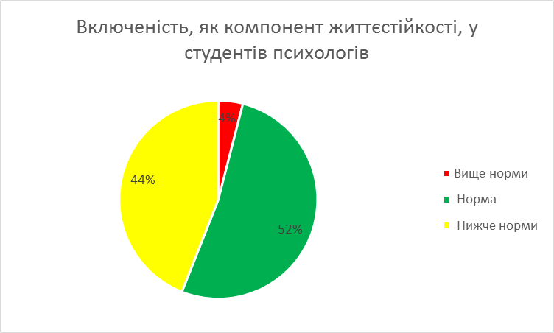
Рис. 2.2 Включеність, як компонент життєстійкості у студентів-психологів
З діаграми 2.2 «Включеність, як компонент життєстійкості у студентів-психологів» можемо побачити графічне зображення відсоткового співвідношення розподілу досліджуваних за різними рівнями з шкали «включеність» тесту на життєстійкість С. Мадді.
Показники зі шкали «контроль» свідчать про те, що 84% досліджуваних студентів-психологів отримали значення в межах норми,12% мають значення вище норми, що свідчить про відчуття досліджуваними себе, як тих, що самі обирають свій шлях. Показники нижче норми отримали 4% досліджуваних (рис.2.3).
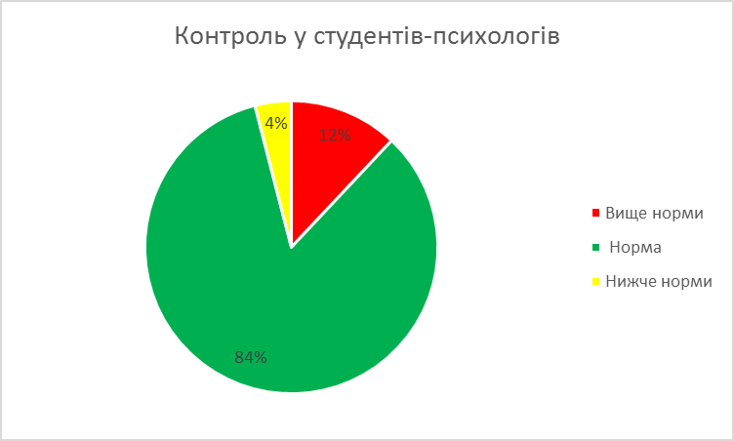
Рис.2.3 Контроль у студентів-психологів
Також, результати тестування показали, що 44% студентів-психологів мають високий рівень з шкали «прийняття ризику». Це може пояснюватись особливостями вікового періоду в якому перебувають досліджувані.
На рис.2. 4 зображено відсотковий розподіл результатів досліджуваних за рівнями з шкали «прийняття ризику».
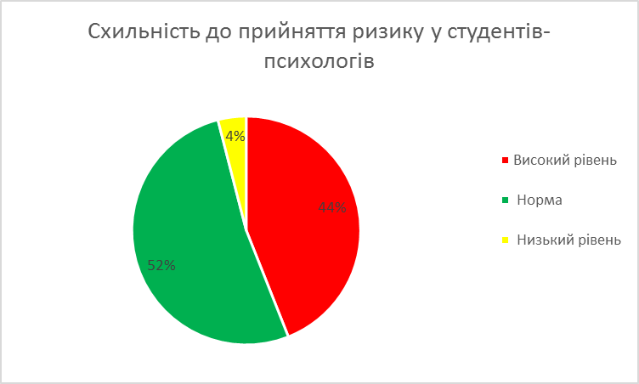
Рис. 2.4 Схильність до прийняття ризику у студентів-психологів
Середньостатистичний рівень схильності до прийняття ризику отримали 52% студентів, 4% отримали низький рівень (рис.2.4). Отримані результати відображають схильність більшості студентів-психологів діяти не маючи надійних гарантій успіху.
Отже, з отриманих результатів, можемо стверджувати, що спостерігається позитивна тенденція розвитку життєстійкості у студентів-психологів.

2.3. Особливості самоактуалізації студентів-психологів
Відповідно до отриманих результатів тестування, можемо стверджувати наступне: серед досліджуваних студентів-психологів немає осіб, що потрапляють в діапазон самоактуалізації за всіма шкалами тесту. При аналізі базових шкал, що вимірюють глобальні характеристики самоактуалізації – «підтримка» та «компетентність у часі»: виявлено 1 людину, що становить 4 % від загальної кількості вибірки, яка потрапляє в діапазон самоактуалізації; 7 осіб, що складають 28% від вибірки дослідження, виявили тенденцію до досягнення діапазону самоактуалізації, тобто за одним із показників досягли самоактуалізації, а за іншим потрапили в середню норму; в межах середньої норми знаходяться 6 осіб, тобто 24% .
Під час порівняльного аналізу, як базових так і додаткових шкал тесту, виявлено наступне відсоткове співвідношення кількості студентів-психологів, що потрапляють в діапазон самоактуалізації за різними шкалами (рис 2.5).
Як видно, з діаграми 2.5 в діапазон самоактуалізації за шкалою «підтримка» потрапило 32% досліджуваних; до шкали «ціннісна орієнтація» в діапазон самоактуалізації потрапило 16%; найбільше досліджуваних самоактуалізувались за шкалами «сензитивність до себе» −52 %, «самоповага» − 56%, «контактність» − 56%, «креативність» − 52% ; за шкалою «спонтанність» − 20%.
Найменше студентів-психологів потрапило в діапазон самоактуалізації за шкалами «компетентність у часі» − 12%, «гнучкість поведінки» −12%, «пізнавальні потреби» − 8%. За шкалою «спонтанність» самоактуалізованими є 20%, за шкалою «самоприйняття» – 32%, «прийняття агресії» – 28% досліджуваних, «синергія» − 32% . Майже половина студентів-психологів потрапили в діапазон самоактуалізації за шкалою «уявлення про природу людини» − 48%.
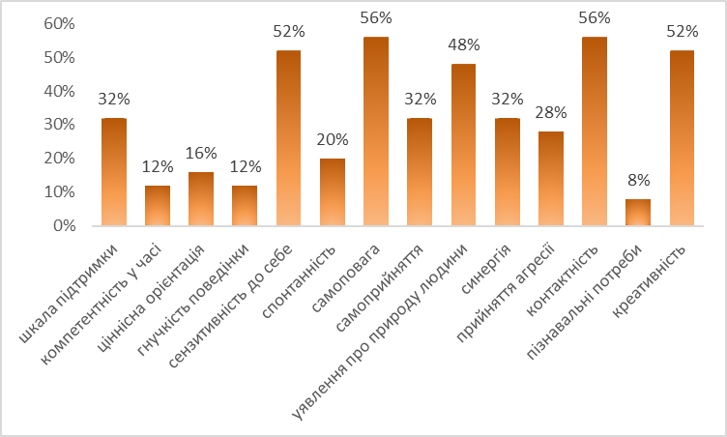
Рис. 2.5 Відсоткове співвідношення кількості студентів-психологів, що потрапляють в діапазон самоактуалізації по шкалам тесту
У рівень середньої психічної і статистичної норми найбільше студентів-психологів потрапило за наступними шкалами: «ціннісні орієнтації» – 60%, «спонтанність» – 56%, «шкала підтримки» – 52%, «прийняття агресії» –52%. За шкалами «компетентність у часі» та «самоприйняття» у рівень статистичної норми потрапило по 48% досліджуваних.
За результатами шкал «гнучкість поведінки», «самоповага» та «пізнавальні потреби» до норми увійшло по 32% студентів-психологів . За шкалою «уявлення про природу людини» в середній рівень увійшли 44% досліджуваних, а за шкалою «синергія» – 36%.
Найменше студентів-психологів увійшло до рівня середньостатистичної норми за шкалами: «сензитивність до себе» – 24%, «контактність» – 20%, «креативність» – 24% (рис2.3.3). Проте, саме за цими шкалами, найбільша кількість людей увійшла до діапазону самоактуалізації.
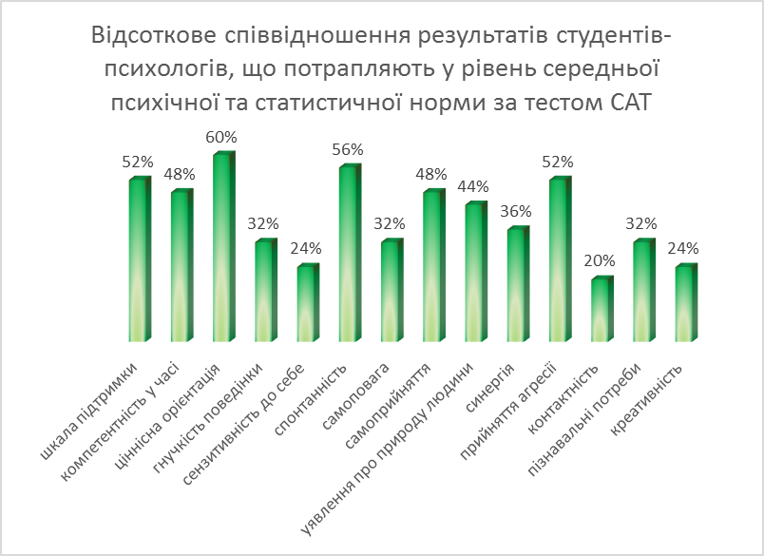
Рис.2.6 Відсоткове співвідношення результатів студентів-психологів, що потрапляють у рівень середньої психічної та статистичної норми за тестом самоактуалізації (САТ).
Аналіз кількості студентів-психологів, що отримали низькі показники з шкал тесту САТ дає можливість визначити ті, аспекти самоактуалізації, які слабко розвинуті у більшості досліджуваних.
До цих аспектів належать: пізнавальні потреби – 60%, гнучкість поведінки – 52%. Також, значна кількість досліджуваних отримала низькі показники з шкал «компетентність у часі» – 40% та «синергія» – 32% студентів-психологів. З решти шкал тесту кількість досліджуваних, що отримали результати низького рівня, не перевищує 24% (рис 2.7).
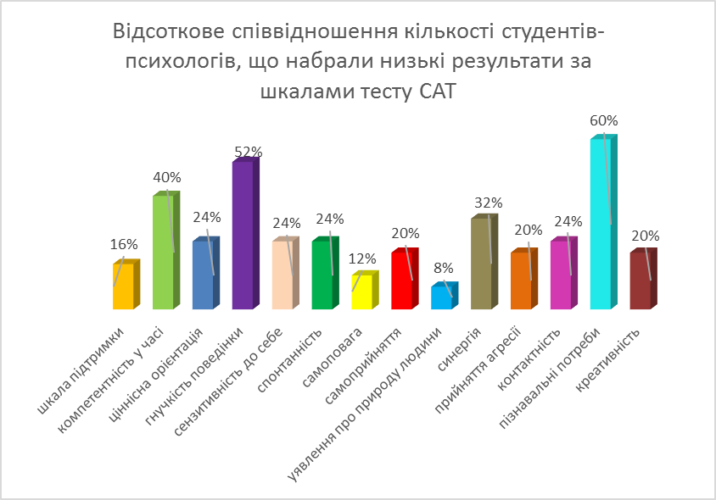
Рис.2.7 Відсоткове співвідношення кількості студентів-психологів, що набрали низькі результати за шкалами тесту САТ.
Отже, найвищі показники студенти-психологи продемонстрували в таких аспектах самоактуалізації як: сензитивність до себе, самоповага, контактність та креативність. Проблемними є наступні аспекти самоактуалізації: гнучкість поведінки, низький рівень пізнавальних потреб. Проте, тенденція до розвитку спостерігається.

2.4.Взаємозв’язок життєстійкості та самоактуалізації студентів-психологів
Для дослідження взаємозв’язку рівня життєстійкості з самоактуалізацією студентів-психологів було використано метод математичної статистики Таким чином, отримані такі результати (табл. 2.1).
Дослідження показало, що існує статистично значущий ( на рівні р ≤ 0,01) значний зв'язок між: підтримкою та прийняттям ризику, компетентністю у часі та включеністю, компетентністю у часі та прийняттям ризику, ціннісними орієнтаціями та життєстійкістю, ціннісними орієнтаціями та прийняттям ризику, контролем та самоповагою, синергією та контролем, креативністю та прийняттям ризику ( r = 0,5 – 0,7). Також, було доведено, що існує статистично значущий ( на рівні р ≤ 0,01) сильний зв'язок між: життєстійкістю та самоповагою, включеністю та самоповагою, прийняттям ризику та самоповагою (r = 0,7 – 0,9). Виявлено статистично значущий зв'язок ( на рівні р≤ 0,05 ) помірний зв'язок між наступними шкалами: життєстійкість та підтримка, сензитивність до себе та прийняття ризику, уявлення про природу людини та прийняття ризику, пізнавальні потреби та прийняття ризику ( r=0.35-0.4).
Табл.2.1
Показники кореляції за коефіцієнтом Пірсона (життєстійкість та самоактуалізація студентів-психологів)

 | Життєстійкість | Включеність | Контроль | Прийняття  ризику
Підтримка | ,428* | ,295 | ,325 | ,644**
Компетентність у часі | ,516** | ,531** | ,352 | ,520**
Ціннісні орієнтації | ,573** | ,560** | ,371 | ,665**
Гнучкість поведінки | -,130 | -,161 | -,168 | ,054
Сензитивність до себе | ,204 | ,117 | ,113 | ,434*
Спонтанність | ,041 | -,052 | -,047 | ,331
Самоповага | ,762** | ,702** | ,636** | ,777**
Самосприйняття | ,279 | ,177 | ,305 | ,297
Уявлення про природу людини | ,324 | ,355 | ,146 | ,457*
Синергія | -,492* | -,407* | -,520** | -,428*

Продовження таблиці 2.1
Показники кореляції за коефіцієнтом Пірсона (життєстійкість та самоактуалізація студентів-психологів)
 | Життєстійкість | Включеність | Контроль | Прийняття ризику
Прийняття агресії | ,260 | ,207 | ,233 | ,267
Контактність | ,202 | ,044 | ,230 | ,354
Пізнавальні потреби | ,362 | ,272 | ,344 | ,455*
Креативність | ,354 | ,252 | ,241 | ,583**
Примітка: *виділені значущі кореляції при р ≤ 0,05
** виділені значущі кореляції при р ≤ 0,01
Варто зауважити, що доведено існування статистично значущого (на рівні р≤ 0,05) оберненого помірного зв’язку між синергією та життєстійкістю, а також між синергією та прийняттям ризику ( r=0.35-0.4). З жодною складовою життєстійкості не прокорелювали наступні шкали самоактуалізаційного тесту: спонтанність, гнучкість поведінки, контактність.
Таким чином, зв'язок між життєстійкістю та самоактуалізацією студентів-психологів, як психічними явищами, існує. Адже базові шкали самоактуалізації «підтримка» та «компетентність у часі» проявили зв'язок з загальним рівнем життєстійкості досліджуваних.

Висновки до другого розділу
Нами було представлено отримані результати дослідження взаємозв’язку життєстійкості з самоактуалізацією студентів-психологів, викладено хід дослідження, зроблено інтерпретацію отриманих результатів.
Можемо стверджувати, що існує позитивна тенденція до розвитку життєстійкості у студентів-психологів, більшість отриманих результатів потрапляють в діапазон середньої норми; високі показники студенти-психологи продемонстрували в таких аспектах самоактуалізації як: сензитивність до себе, самоповага, контактність та креативність. Проблемними є наступні аспекти самоактуалізації: гнучкість поведінки, низький рівень пізнавальних потреб, недостатня компетентність у часі. Проте, тенденція до розвитку спостерігається. Також було підтверджено зв'язок між самоактуалізацією та життєстійкістю студентів-психологів.
ВИСНОВКИ
Актуальність теми зумовлюється тим, що в умовах сучасного світу особистість зустрічається з надто швидким темпом життя та підвищеною кількістю подразників, що призводить до виникнення стресів. У свою чергу переживання стресу негативно відображається на життєдіяльності людини, процесі її самореалізації та самоактуалізації. У такому випадку, доречно дослідити взаємозв’язок життєстійкості, як здатності долати стреси з самоактуалізацією, як процесом реалізації природного потенціалу людини.
1. Відповідно до предмета та мети нами було проаналізовано психолого-педагогічні літературні джерела за проблемою дослідження, досліджено рівень життєстійкості та самоактуалізації студентів-психологів, визначено взаємозв’язок показників життєстійкості та самоактуалізації.
2. Життєстійкість визначено, як систему переконань про себе, світ, відносини із світом, що пов’язана із можливістю подолання стресів, підтримкою високого рівня фізичного і психологічного здоров’я, а також з оптимізмом, самоефективністю, суб’єктивною задоволеністю власним життям, здатністю до неперервного особистісного саморозвитку. Самоактуалізація розглядається як процес реалізації людини власного потенціалу з метою надбання функціональної зрілості.
3. Досліджено рівень життєстійкості та її складових у студентів - психологів. Виявлені показники знаходяться у межах норми у більшості досліджуваних, що свідчить про достатній рівень розуміння ними інструментів подолання стресу. Проблемним компонентом життєстійкості у студентів-психологів визначено «включеність» у події сьогодення, що позначається на визначенні ними перспектив майбутнього.
4. Дослідження особливостей самоактуалізації студентів-психологів продемонструвало, що переважна більшість досліджуваних за базовими шкалами тесту отримали результати в межах середньостатистичної норми. Отримано високі показники за наступними шкалами: сензитивність до себе, самоповага, контактність та креативність. Проблемними виявились такі аспекти само актуалізації, як гнучкість поведінки та рівень пізнавальних потреб.
5. Дослідження взаємозв’язку життєстійкості та самоактуалізації студентів-психологів показало, що існує статистично значущий значний зв'язок між: підтримкою та прийняттям ризику, компетентністю у часі та включеністю, компетентністю у часі та прийняттям ризику, ціннісними орієнтаціями та життєстійкістю, ціннісними орієнтаціями та прийняттям ризику, контролем та самоповагою, синергією та контролем, креативністю та прийняттям ризику. Виявлено статистично значущий сильний зв'язок між: життєстійкістю та самоповагою, включеністю та самоповагою, прийняттям ризику та самоповагою. Виявлено статистично значущий помірний зв'язок між наступними шкалами: життєстійкість та підтримка, сензитивність до себе, уявлення про природу людини, пізнавальні потреби та прийняття ризику.
6. Статистично значущого обернений зв’язок виявлено між синергією та життєстійкістю, а також між синергією та прийняттям ризику. З жодною складовою життєстійкості не прокорелювали наступні шкали самоактуалізаційного тесту: спонтанність, гнучкість поведінки та контактність.
Перспективами наступних досліджень є пошук та розробка методів роботи за виявленими нами проблемними аспектами у сферах самоактуалізації та життєстійкості студентів.

СПИСОК ВИКОРИСТАНИХ ДЖЕРЕЛ
- Александрова Л.А. Концепции жизнестойкости в психологии / Л.А Александрова// Сибирская психология сегодня. Сб. научн. Трудов. − Кемерово: Кузбассвузизда, 2004. − Вып. 2 / Под. ред. М.М. Горбатова,А. В. Серого, М. С. Яницкого. − С. 82-90.
- Гозман Л.Я. Самоактуализационный тест / Л. Я. Гозман, М. В. Кроз, М. В. Латинская. – М. : Российское педагогическое агентство, 1995.– 44 с.
- Джонсон Р.А. ОНА: Глубинные аспекты женской психологии / Р.А. Джонсон. – М.: Когито-Центр, 2010. – 112 с.
- Кузікова С.Б. Психологічні основи становлення суб'єкта саморозвитку в юнацькому віці : монографія / С. Б. Кузікова. − Суми : МакДен, 2012. – 410 с.
- Леонтьев Д.А. Тест жизнестойкости. Методическое руководство по новой методике психологической диагностики личности с широкой областью применения. Предназначается для профессиональных психологов-исследователей и практиков/ Леонтьев Д.А., Рассказова Е.И. − М.: Смысл, 2006. – 63 с.
- Махнач А.В. Психология адаптации и социальная среда: современные подходы, проблемы, перспективы / А.В. Махнач, А. И. Лактионова. –М.: Изд-во "Институт психологии РАН", 2007. – 622 с
- Мадди С. Смыслообразование в процессе принятия решений / Сальвадор Мадди //Психологический журнал – 2005. – том 26, № 6. – с. 87-99
- Маслоу А. Мотивация и личность / А.Маслоу. − СПб.: Евразия, 1999. − 478 с.
- Маслоу, А. Самоактуализированные люди: исследование психологического здоровья / А. Маслоу //Городское управление : Институт муниципального управления. — 2011.— №2.— С.91-96
- Олпорт Г.В. Личность в психологии / Г.В. Олпорт.– М.: “Ювента”,1998. – 375 с.
- Соловьева С.Л. Справочник практического психолога: Психотерапия / С.Л. Соловьева. − М.: ACT,2007. – 575 с.
- Титаренко Т.М. Життєстійкість особистості: Соціальна необхідність та безпека: навч. посіб./ Титаренко Т.М., Ларіна Т.О. – К. : Марич, 2009 – 76 с.
- Трансперсональный проект: психология, антропология, духовные традиции: у 2х т./ авторы-составители Майков В.В., Козлов В.В. − М., 2007– Том I. Мировой трансперсональный проект. −350 с.
- Франкл В. Человек в поисках смысла / В. Франкл. – М.:Прогресс, 1990. – 364 с.
- Фоминова A. H. Жизнестойкость личности/ А.Н. Фоминова– М.: МПГУ, 2012. – 152 с.
- Фромм Э. Душа человека / Э. Фромм. – М.:Республика, 1992. – 432 с.
- Фромм Э. Иметь или быть / Э. Фромм. – М.: Прогресс, 1986. – 238 с.
- Хьелл Л. Теории личности / Л. Хьел, Д. Зиглер . – СПб. : Питер, 1997. – 608 с.
- Ященко Е.Ф. Особенности самоактуализации студентов с разной профессиональной направленностью / Е.Ф. Ященко // Психологический журнал. – 2006. – № 3. – С. 31–41.

ДОДАТКИ
Додаток 1
Результати досліджуваних студентів-психологів з тесту життєстійкості С.Мадді
Досліджувані | Життєстійкість | Включеність | Контроль | Прийняття ризику
Норми | 62, 19 - 99,25 | 45, 72 - 29,56 | 37,6-20, 74 | 18,3- 9,52
1 | 56 | 23 | 23 | 10
2 | 116 | 40 | 51 | 25
3 | 55 | 19 | 21 | 15
4 | 69 | 27 | 26 | 16
5 | 93 | 36 | 32 | 25
6 | 85 | 39 | 27 | 19
7 | 95 | 33 | 38 | 24
8 | 70 | 27 | 29 | 14
9 | 92 | 38 | 35 | 19
10 | 100 | 41 | 32 | 27
11 | 54 | 18 | 23 | 13
12 | 40 | 11 | 14 | 15
13 | 75 | 25 | 33 | 17
14 | 61 | 27 | 22 | 12
15 | 79 | 35 | 30 | 14
16 | 92 | 37 | 34 | 21
17 | 86 | 36 | 29 | 21
18 | 89 | 35 | 37 | 17
19 | 63 | 22 | 25 | 16
20 | 91 | 44 | 27 | 20
21 | 97 | 44 | 34 | 19
22 | 96 | 33 | 37 | 26
23 | 123 | 51 | 46 | 23
24 | 52 | 19 | 25 | 8
25 | 67 | 25 | 24 | 15

